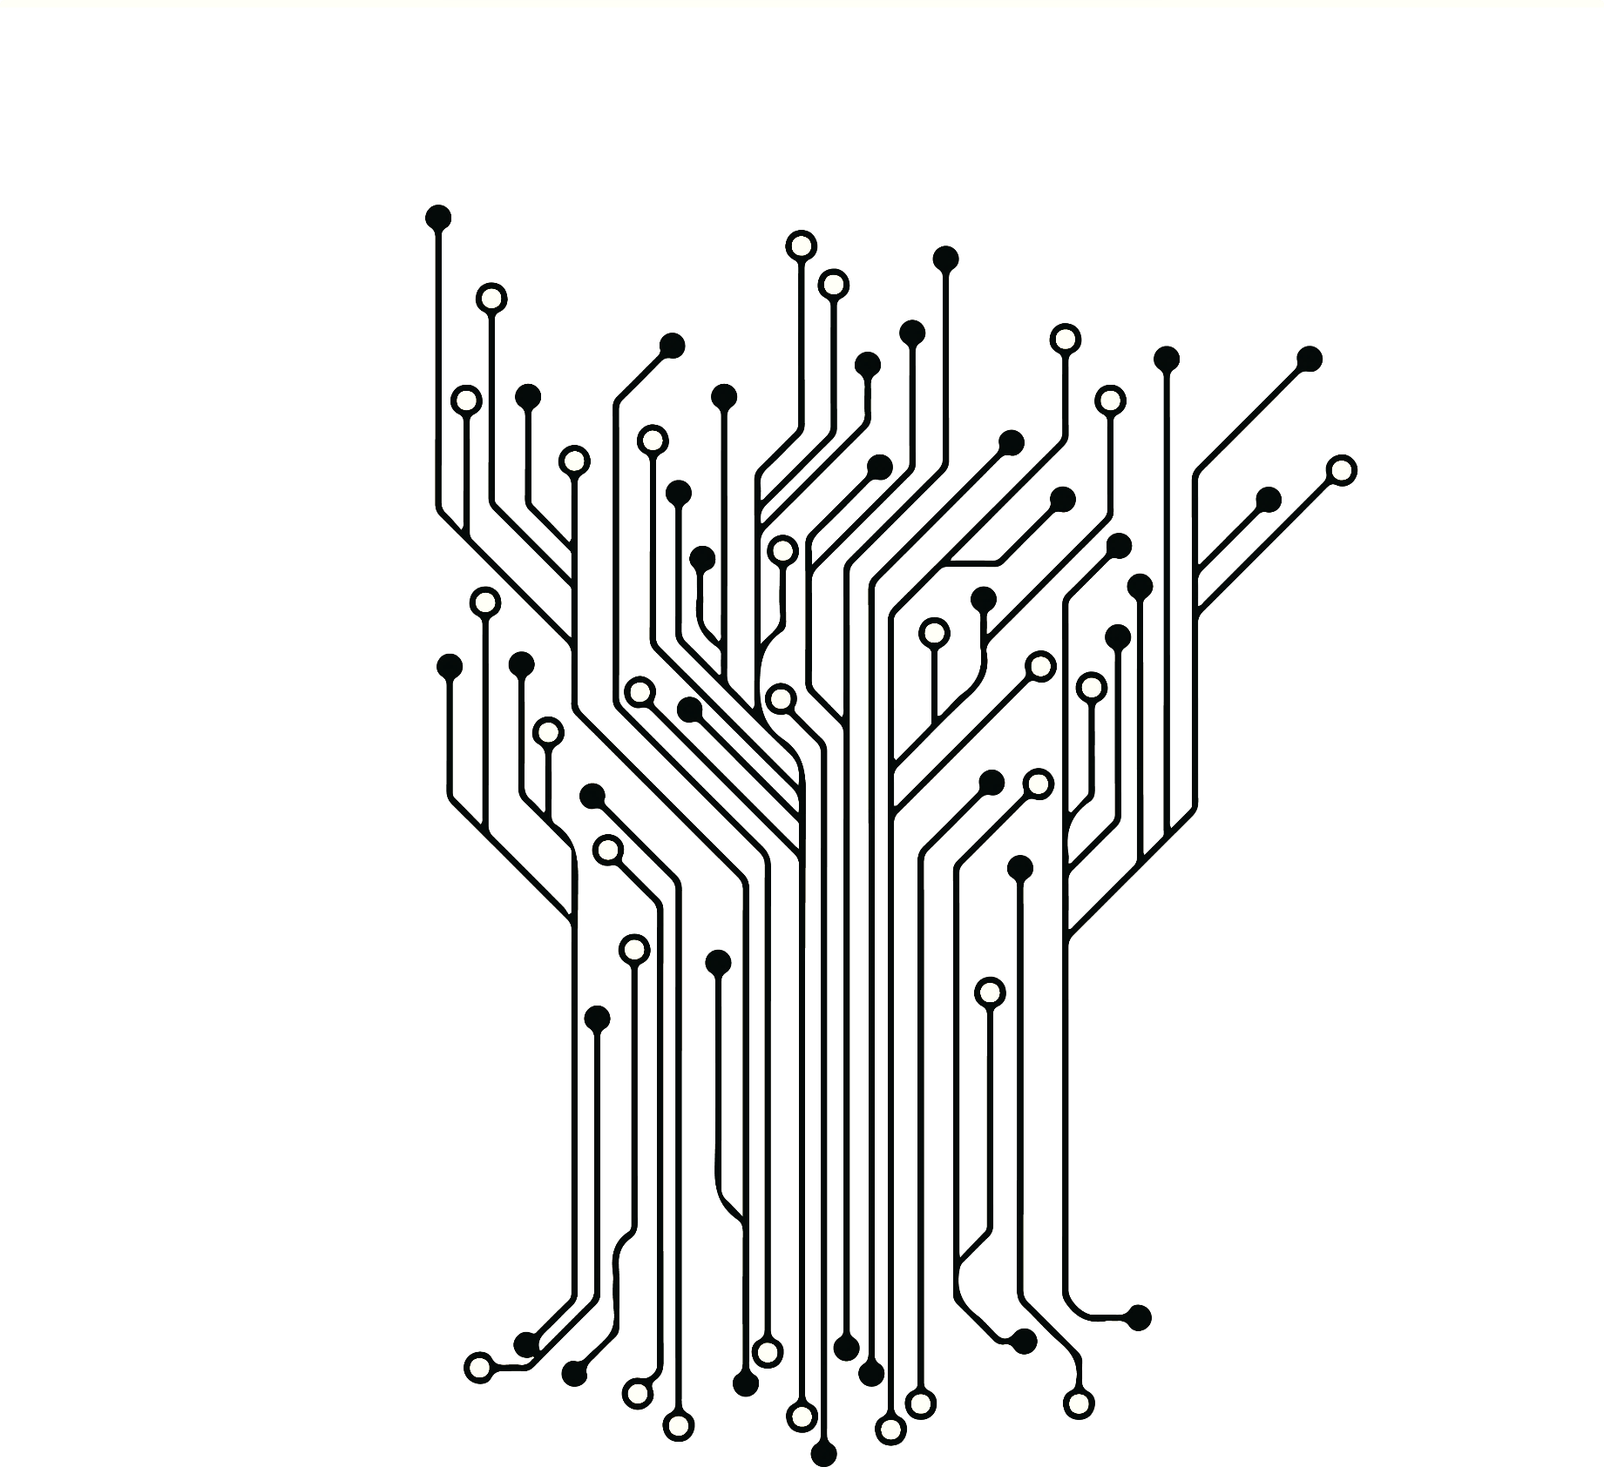

GRN

20-1-2019

Documentatie Informatica

Benjamin de Jong, V4C

# Inhoudsopgave

Inhoud

Inhoudsopgave 1

Documentatie 2

20 december 2018 2

27 december 2018 2

10 januari 2019 2

27 januari 2019 2

# Documentatie

## 20 december 2018

* Ideeën gegeven voor Douwe en Andries terwijl die met de code Pizza begonnen
* Met Niek aan Rondjes Uiteinden gewerkt (Letterbeeld)

## 27 december 2018

* Samen met Douwe Niek en Andries de code Pizza afgemaakt en begonnen met Proefwerk

## 10 januari 2019

* Alle overige vragen van Proefwerk bedacht en in de code gezet met Douwe en Niek (Ik had van tevoren al vragen bedacht)

## 20 januari 2019

* Met Douwe en Niek de laatste ‘finishing touches’ gemaakt aan de codes
* Samen met Douwe en Niek de documentatie gemaakt voor de codes